BERENICE D. MENIZ RAMOS 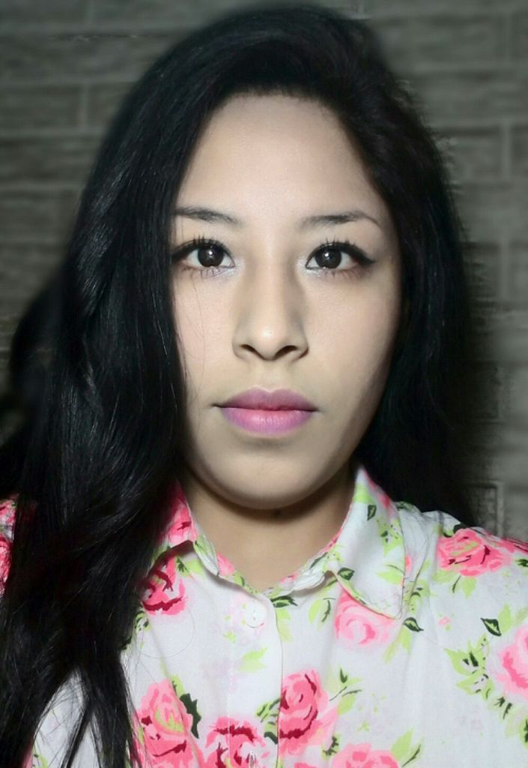

Calle. Mariano Benavidez Mz-E N° 47.Urb. villa sol.
Los Olivos. Casa: 5494699 CEL: 956045601
Dana-bmr@hotmail.com / Dana99mr@gmail.com

OBJETIVO
Ocupar una posición de responsabilidad donde pueda desarrollarme y consolidar mis capacidades de servicio, colaborando con el logro de sus objetivos.

EXPERIENCIA LABORAL

APPLUS NORCONTROL PERÚ S.A.C 09/05/2016 AL 30/06/2016

Ejecución, elaboración planos de torres de telecomunicación en programa Autocad 2D 3D, así mismo esquemas básicos o de interpretación en sistemas arquitectónicos, en sistemas eléctricos, así como en máquinas equipos e instalaciones. Elaboración de expedientes técnicos.

B & P DISEÑO E INGENIERÍA DEL ACERO 10/2013 al 30/04/2016.

Preparación de planos en programa Autocad 2D 3D, despiece, equipos e instalaciones en la industria de todo tipo de acero. Elaboración planos de torres de telecomunicación, así mismo esquemas básicos o de interpretación en sistemas arquitectónicos, en sistemas eléctricos. Esquemas de ubicación de base celular de torres de telecomunicación. Elaboración de expedientes técnicos.

MATSU GROUP SAC 05/07/2013 al 06/09/2013

Coordinación de proyectos para personal de PLANTA INTERNA Y PLANTA EXTERNA, Como también revisar información en programa de AUTOCAD para conformidad en entregas de proyectos para las diferentes áreas en los tiempos establecidos.

SUCCESSFUL CALL CENTER 17/09/2012 al 21/04/2013

Migrar el servicio del paquete estándar de cable movistar al paquete estelar
movistar a clientes peruanos, brindar información acerca del servicio instalación i demás, como también brindar información al cliente referente a otros servicios.

TELSAT PERU S.A.C 20/07/2012 al 10/09/2012
Ventas de tarjetas para llamadas internacionales dirigida a clientes de todo
Latinoamérica.

EMPRESA RAMALES PERU S.A.C 14/06/2012 al 16/07/2012
Ventas de paquetes de servicios de internet y móvil a clientes españoles. CAMPAÑA JAZZTEL

DISEÑO DE INTERIORES - DECORACION 9/10/2011 al 21/10/2011
Instalación y decoración con motivo de exposición acerca del Señor de los Milagros.
Decoración de Salón con Motivo de Quince años, decoración con motivo de BABY SHOWER.

ATENCION TELEFÓNICA CAVVALA SERVICIOS 1/06/2011 al 12/09/2011
Atención al cliente, asesoría vía telefónica o presencial.

SERVICE PRAXIS SOLUCIONES COMERCIALES 15/06/2009 al 28/11/2010

Colaboración en el área de impulsacion de los productos SANCELA- NOSOTRAS- TENA. QUIMICA SUIZA. En tiendas Por departamento, productos como: Toallas higiénicas y Pañales para adultos.
SERVICE PRAXIS SOLUCIONES COMERCIALES 31/10/2008 al 30/03/2009

Colaboración en el área de impulsación de los productos BIMBO en tiendas
Por departamento, productos tales como: PANETON BIMBO, PAN OROWEAT
BIMBO, BARRAS DE CEREAL BIMBO en las variedades de PLUSVITA y
CROCANTE, MUFFINS DE BIMBO…

LIBRERÍA ¨MIGUELITO¨ 10/02/2008 al 28/05/2008
Atención al público en general orientando en productos diversos como útiles escolares, bazar.
SERVICE SA. - RIPLEY MAX 15/03/2007 al 14/06/2007
Colaboración en el área de impulsación de ropa infantil en Tiendas por Departamento Ripley Max

COLEGIO SAN PATRICIO 15/11/2006 AL 12/02/2007

Creación del nuevo logo para el relanzamiento de la institución, en el mes de noviembre, continuando el trabajo para reiniciar labores en el mes de febrero.

UNIVERSIDAD PERUNA DE LOS ANDES EN CONVENIO CON LA UNIVERSIDAD SAN MARTIN DE COLOMBIA
12/07/2006 al 31/10/2006
Asistente de mercadeo
Participación en el proyecto de promoción del proceso de admisión en el mes de septiembre del 2005, dando informes por vía telefónica y personalmente a publico interesado, también publicidad masiva para distribución urbana.

ESTUDIOS

CEPS - UNI JULIO 2016
-INVENTOR
-ADOBE PHOTOSHOP

ESCUELA SUPERIOR TECNICA SENCICO 2010-NO CULMINADO

Estudiando la carrera de DISEÑO DE INTERIORES con
conocimientos en: AUTOCAD .AUTOCAD 2D AUTOCAD 3D, inglés y cursos a fin a la carrera. 4TO ciclo.
CENTRO PRE-UNIVERSITARIO PITAGORAS 2007-2008

INSTITUTO TRILCE:
Diseño grafico 2005-2006
Diseño de página Web

Educación secundaria:
Centro educativo san Juan Bautista-3080 1999 - 2004
Educación primaria:
Centro educativo San Juan Bautista-3080 1992- 1998

HABILIDADES

- Buen trato y habilidad para comunicarme a todo nivel.
- Responsable y proactivo.
- Trabajo en equipo.
- Trabajo bajo presión.
- Muy creativa.

DATOS PERSONALES

Edad : 27años
Fecha de Nacimiento : 09 de septiembre de 198
DNI : 45296349
Nacionalidad : Peruano
Estado Civil : Soltera

